Handlungsanlässe/Lernsituationen
– Zahn-, Mund- & Zahnersatzpflege
Stand: 27.03.2020

Für alle Handlungsanlässe/Lernsituationen gilt...

Zu Beginn stehen die Fragen:
- Ziele – Zahn-, Mund- und Zahnersatzpflege?
- Mundhöhle & Allgemeine Gesundheit?

...und weiter personenbezogen:
- Gibt es einen Hauszahnarzt?
- Wann erfolgte letzte Kontroll-Untersuchung?
- Mundgesundheitsplan & Bonusheft vorhanden?

Wiederkehrend / ohne Handlungsanlass sind folgende Dinge zu beachten:
- Pflegemittel vorhanden?
- Einsatz von Pflegemitteln selbständig möglich?
- Ein- und Ausgliederung von Prothesen selbständig möglich?
- Mundhygienemaßnahmen werden durchgeführt?
- Zähne / Mundhöhle / Zahnersatz unauffällig?
- Mundgeruch? Schwellungen? (Fieber?)
- Verhaltensveränderungen? Grimassieren? Aggressivität?
- Verweigern von Nahrungsaufnahme oder Pflegemaßnahmen?

Beobachtung – Aufgabe/Recherche – Empfehlung/Prüfung

Im Zweifel bzw. spätestens wenn Besserung ausbleibt immer Zahnarzt kontaktieren

Die in diesem Dokument gezeigten Bilder bzw. Filme sind als Übersicht / Screenshot in reduzierter Qualität eingepflegt und unter der angezeigten Bezeichnung (Filme gesondert grün gekennzeichnet) dem jeweiligen Ordner zu entnehmen.

Für jeden Handlungsanlass kann als Grundlage zur weiteren Recherche genutzt werden:

- Karteikasten Mundgesundheit als PPT für Präsentation & PDF für Recherche
- BZÄK-Handbuch der Mundhygiene
- Artikel , z.B. „Aspiration vermeiden und rückengerecht arbeiten“
- Mundpflegestandard der LZK-BW (ab 10/20: DNQP-Expertenstandard Mundgesundheit)
- Mundhygieneplan – Pflegeampel

- Film Prävention in Bild und Ton (Achtung: Hauptfilm
- Ausleihe in Baden-Württemberg beim SuB möglich
- alternativ auch Kauf möglich
- BGW-Kurzfilme (aktuell in Vorbereitung – geplant bis Ende 2020)
- BZÄK-ZQP-Kurzfilme

- Phantomkopf – Ausleihe in Baden-Württemberg beim SuB möglich

- Später: E-Learning-Plattform (in Vorbereitung – geplant bis Ende 2025)

Zahn-, Mund- und Zahnersatzpflege – Erhaltung & Förderung der Mundgesundheit führt zu:
- weniger Schmerzen, weniger Mundgeruch, weniger Lungenentzündungen
- positive Effekte auf Diabetes, KHK, Schlaganfall, Herzinfarkt, Polyarthritis
- positive Effekte auf Gebrechlichkeit & Demenz
- mehr Freude am Leben!!!

1. Ausbildungsdrittel – Person mobil, kooperativ und zur Mundhygiene selbst fähig 3
1. Schmerzen andauernd im Mund-Kiefer-Gesichts-Bereich werden geäußert oder fallen auf bzw. eine Schwellung ist sichtbar! 3
2. Aggressives Verhalten – Hand schlägt immer wieder gegen den Kiefer! 3
3. Ständiges Knirschen oder Grimassieren! 3
4. Zähne sehen ungepflegt aus! Zum Teil fällt Mundgeruch auf! 4
5. Es fallen Löcher oder braune/schwarze Stellen an den Zähnen, Kronen, Brücken auf! Essen wird teilweise verweigert wegen Heiß-/Kaltempfindlichkeit oder Empfindlichkeit süß/sauer! „Fährt rein!“ 4
6. Scharfe Kanten an den Zähnen bzw. Verletzungen an Zunge oder Schleimhäuten fallen auf oder werden beklagt! Zunge spielt ständig an den Zähnen. 5
7. Es wir beklagt oder fällt auf: ein Zahn ist abgebrochen oder es besteht eine Lücke! Zunge spielt ständig an den Zähnen 6
8. Nach der Zahnpflege bzw. beim Ausspülen ist Blut im Waschbecken! 7
9. Zahnfleisch ist gerötet bzw. zurückgegangen – Essen hängt ständig zwischen den Zähnen! 7
10. Zahnfleisch sieht entzündet au, ggf. fällt Mundgeruch fällt! 7
11. Schlucken fällt schwer bzw. Speisen sind nicht vollständig abgeschluckt. „Der Mund ist so trocken, ich kann gar nicht schlucken!“ 8
12. Borken im Mund fallen auf bzw. der Löffel klebt beim Essen eingeben! 8
13. Lippen sind trocken – Risse/Verfärbungen an Lippen bzw. Rissige/entzündete Mundwinkel! 8
14. Lippen – Bläschen / Risse / Verfärbungen fallen auf! 9
15. Veränderungen / Verfärbungen der Zunge fallen auf – Zunge sieht ungepflegt aus – ggf. fällt Mundgeruch auf! 10
16. „Ich habe mir auf die Zunge gebissen!“ 10
17. „Das brennt im Mund!“ – „Im Mund fühlt es sich komisch an!“ – „Schlucken tut weh!“ – Veränderungen an Schleimhäuten bzw. Weichteilen insgesamt oder Knochen fallen auf! 10
18. Es fällt auf, dass ein Zahn bzw. mehrere Zähne stark wackeln oder eine Brücke lose ist! 12
19. Eine Krone oder Brücke ist aus dem Mund gefallen! 12
20. Prothesen werden nicht mehr getragen! 12
21. Prothese wird nicht regelmäßig herausgenommen! 14
22. Prothesen und Schleimhäute zeigen weißliche Beläge bzw. Haftcreme-Reste! 15
23. Prothesen lösen sich immer wieder unkontrolliert beim Sprechen, häufiger fallen die Prothesen einfach aus dem Mund – die Sprache ist undeutlich und Person spricht auffällig wenig! 16
24. Essen wird verweigert – Teilprothesen bzw. Totalprothesen vorhanden! 16
25. Feste – vor allem harte Kost – wird verweigert – Gesicht bei fester Nahrung häufiger schmerzverzerrt! 16
26. Zahnbürste fehlt bzw. Borsten sind weit gefächert und abgenutzt! 18
27. Zahnpasta lässt sich nicht mehr auspressen – abgelaufen / ausgetrocknet! 18
28. Nach der Mundpflege sind die Wangen gerötet! 18
29. Reinigungstabletten für Prothesen sind sehr schnell wieder leer! 18
30. Haftcreme ist sehr schnell wieder leer! 18
31. Nur Außenflächen der Zähne werden geputzt! 19
32. Zahnzwischenraumbürstchen wird nur wischend eingesetzt! 19
33. Elektrische Zahnbürste funktioniert nicht mehr! – Zahnbürste laden hilft nicht! 19
2. Ausbildungsdrittel – wie 1. Ausbildungsdrittel, aber... – Person zur Mundhygiene nicht vollständig selbst fähig
– z.B. bedingt mobil, bedingt kooperativ, zeigt teilweise Abwehr 19
34. Erwachsene Person geht an Stöcken bzw. mit Rollator! 19
35. Erwachsene Person ist im Rollstuhl! 19
36. Erwachsene Person mit leichten kognitiven Einschränkungen, reagiert immer etwas verzögert! 20
37. Kind – ggf. mit herausnehmbarer bzw. festsitzender kieferorthopädischer Versorgung (Spange bzw. Multiband-Apparatur) 20
38. Kind – Frontzahn ausgeschlagen! 20
39. Kind – Verletzung der Lippe oder anderer Weichteile! 20
40. Kind – schwere Kopfverletzung! 20
3. Ausbildungsdrittel – wie 1. Ausbildungsdrittel, aber... – Person zur Mundhygiene nicht selbst fähig
– z.B. immobil, unkooperativ, zeigt ständig Abwehr 22
41. Erwachsene Person ist im Pflegerollstuhl! 22
42. Erwachsene Person ist dauerhaft im Bett – kann sitzen / auf der Seite liegen / nur auf dem Rücken liegen! 22
43. Erwachsene Person ist unkooperativ bzw. zeigt Abwehr! 22
44. Kleinkind! 22
45. Kleinkind – lockerer Milchzahn ausgefallen oder ausgeschlagen! 22
46. Kleinkind – Frontzahn ausgeschlagen! 22
47. Kleinkind – Verletzung der Lippe oder anderer Weichteile! 22
48. Kleinkind – schwere Kopfverletzung! 22
Menschen mit besonderem Betreuungsbedarf 23
49. In Vorbereitung 23

1. Ausbildungsdrittel
– Person mobil, kooperativ und zur Mundhygiene selbst fähig
- Schmerzen andauernd im Mund-Kiefer-Gesichts-Bereich werden geäußert oder fallen auf bzw. eine Schwellung ist sichtbar!
- Karies, Parodontitis?
- Komplikationen bei Zahnersatz?
- Zahnarzt kontaktieren.
- Aggressives Verhalten – Hand schlägt immer wieder gegen den Kiefer!
- Was ist Karies, Parodontitis, Erkrankungen der Schleimhäute?
- Komplikationen bei Zahnersatz?
- Auffälligkeiten im Mund (Schwellung, Rötung, Zähne, Prothesen)?
- Zahnarzt kontaktieren.
- Ständiges Knirschen oder Grimassieren!
- Karies, Parodontitis, Erkrankungen der Schleimhäute?
- Komplikationen bei Zahnersatz?
- Knirschen & Pressen?
- Auffälligkeiten im Mund (Schwellung, Rötung, Zähne, Prothesen)?
- Zahnarzt kontaktieren.
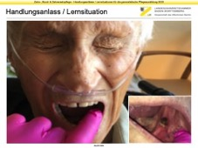 | 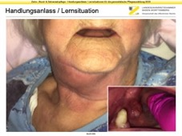 | 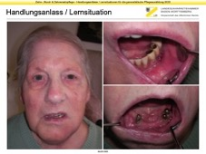
HA_G1_B_001 | HA_G1_B_002 | HA_G1_B_003
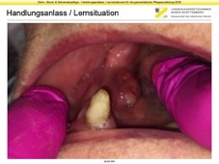 | 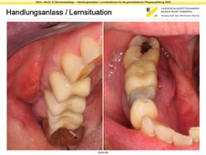 | 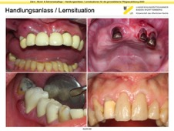
HA_G1_B_004 | HA_G1_B_005 | HA_G1_B_006
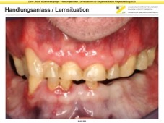 | 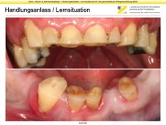 | 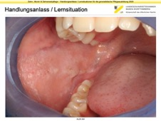
HA_G1_B_007 | HA_G1_B_008 | HA_G1_B_009
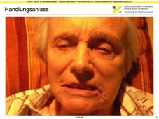
HA_G1_F_01 | HA_G1_F_02 & 03
- Zähne sehen ungepflegt aus! Zum Teil fällt Mundgeruch auf!
- Was sind Beläge / Plaque?
- Was ist Zahnstein / Karies / Parodontitis?
- Pflegemittel für Zähne?
- Putzsystematik und Putztechnik?
- Zähne putzen erinnern – Pflegemittel prüfen.
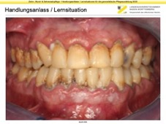 | 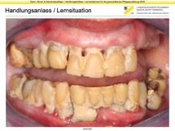 | 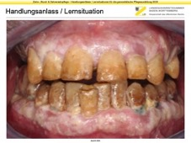
HA_G1_B_010 | HA_G1_B_011 | HA_G1_B_012
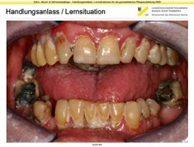 | 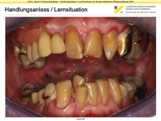 | 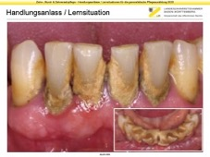
HA_G1_B_013 | HA_G1_B_014 | HA_G1_B_015
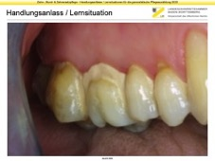 | 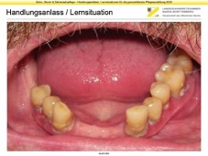
HA_G1_B_016 | HA_G1_B_017
- Es fallen Löcher oder braune/schwarze Stellen an den Zähnen, Kronen, Brücken auf! Essen wird teilweise verweigert wegen Heiß-/Kaltempfindlichkeit oder Empfindlichkeit süß/sauer! „Fährt rein!“
- Was Karies, Sekundärkaries?
- Pflegemittel für Zähne?
- Putzsystematik und Putztechnik?
- Zähne putzen erinnern – Pflegemittel prüfen.
- Zahnarzt kontaktieren.
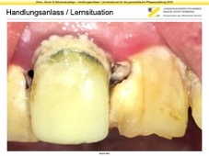 | 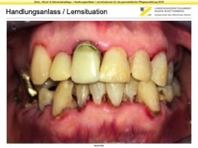 | 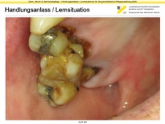
HA_G1_B_018 | HA_G1_B_019 | HA_G1_B_020
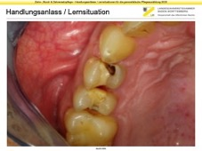 | 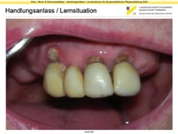 | 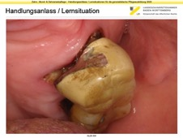
HA_G1_B_021 | HA_G1_B_022 | HA_G1_B_023
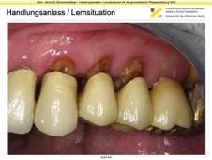
HA_G1_B_024
- Scharfe Kanten an den Zähnen bzw. Verletzungen an Zunge oder Schleimhäuten fallen auf oder werden beklagt! Zunge spielt ständig an den Zähnen.
- Was Karies?
- Zahnarzt kontaktieren.
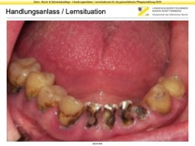 | 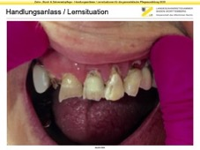 | 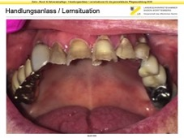
HA_G1_B_025 | HA_G1_B_026 | HA_G1_B_027
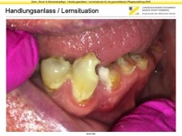 | 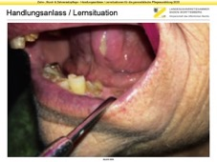 | 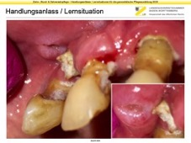
HA_G1_B_028 | HA_G1_B_029 | HA_G1_B_030
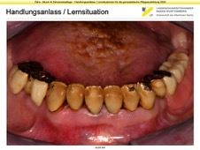 | 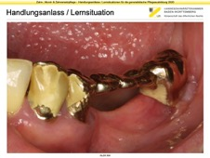
HA_G1_B_031 | HA_G1_B_032
- Es wir beklagt oder fällt auf: ein Zahn ist abgebrochen oder es besteht eine Lücke! Zunge spielt ständig an den Zähnen
- Was sind Beläge / Plaque?
- Was ist Zahnstein / Karies / Parodontitis?
- Warum ist Zahnersatz wichtig?
- Ein- und Ausgliederung von Zahnersatz?
- Verbesserung Halt von Prothesen?
- Zahn, künstlich Krone oder Brücke abgebrochen oder herausgefallen?
- Prothese vorhanden? Prothese ganz?
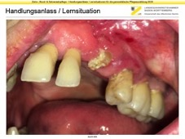 | 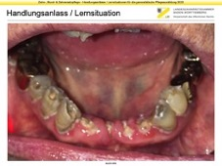 | 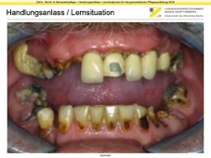
HA_G1_B_033 | HA_G1_B_034 | HA_G1_B_035
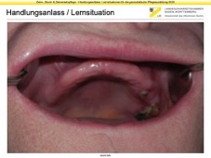 | 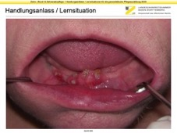 | 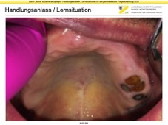
HA_G1_B_036 | HA_G1_B_037 | HA_G1_B_038
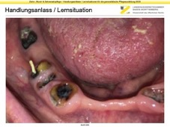 | 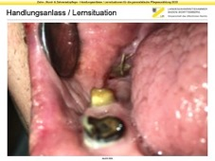
HA_G1_B_039 | HA_G1_B_040
- Nach der Zahnpflege bzw. beim Ausspülen ist Blut im Waschbecken!
- Was sind Beläge / Plaque? Was ist Parodontitis?
- Was bedeutet Zahnfleischbluten? Gründe für Verletzungen der Schleimhäute?
- Pflegemittel für Zähne?
- Putzsystematik und Putztechnik?
- Zähne putzen erinnern – Pflegemittel prüfen.
- Zahnarzt kontaktieren.
- Zahnfleisch ist gerötet bzw. zurückgegangen – Essen hängt ständig zwischen den Zähnen!
- Putztechnik und Pflegemittel für Zahnzwischenräume
- ggf. Interdentalraumbürstchen – ggf. gemeinsam üben.
- Zahnfleisch sieht entzündet au, ggf. fällt Mundgeruch fällt!
- Putztechnik und Pflegemittel für Zahnzwischenräume
- ggf. Interdentalraumbürstchen – ggf. gemeinsam üben.
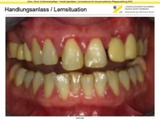 | 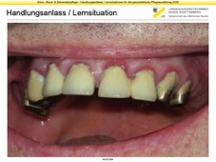 | 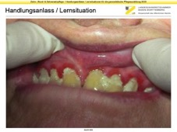
HA_G1_B_041 | HA_G1_B_042 | HA_G1_B_043
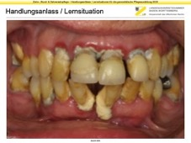 | 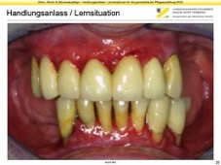 | 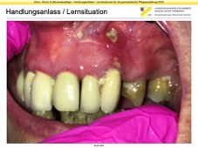
HA_G1_B_044 | HA_G1_B_045 | HA_G1_B_046
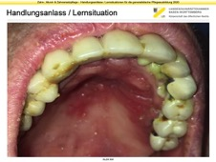 | 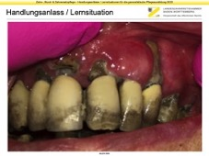 | 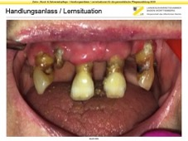
HA_G1_B_047 | HA_G1_B_048 | HA_G1_B_049
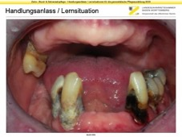 | 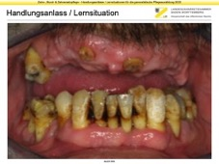 | 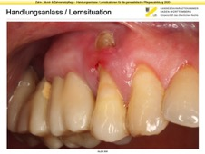
HA_G1_B_050 | HA_G1_B_051 | HA_G1_B_052
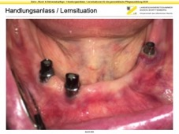
HA_G1_B_053
- Schlucken fällt schwer bzw. Speisen sind nicht vollständig abgeschluckt. „Der Mund ist so trocken, ich kann gar nicht schlucken!“
- Ursachen & Maßnahmen bei Mundtrockenheit?
- Pflegemittel für Schleimhäute & Lippen?
- Trinken, Schleimhäute befeuchten
- Borken im Mund fallen auf bzw. der Löffel klebt beim Essen eingeben!
- Ursachen & Maßnahmen bei Mundtrockenheit?
- Pflegemittel für Schleimhäute & Lippen?
- Trinken, Schleimhäute befeuchten
- Lippen sind trocken – Risse/Verfärbungen an Lippen bzw. Rissige/entzündete Mundwinkel!
- Ursachen & Maßnahmen bei Mundtrockenheit
- Pflegemittel für Lippen & Schleimhäute?
- Lippenpflege bzw. Trinken, Schleimhäute befeuchten.
- Bei eingerissenen Mundwinkeln – wenn keine Besserung – Zahnarzt kontaktieren.
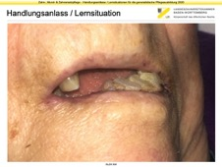 | 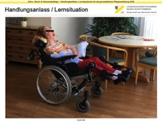 | 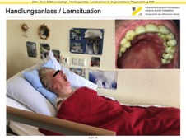
HA_G1_B_054 | HA_G1_B_055 | HA_G1_B_056
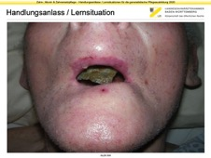 | 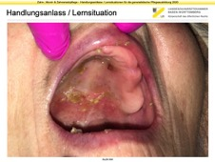 | 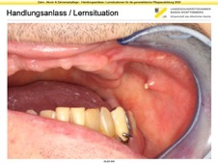
HA_G1_B_057 | HA_G1_B_058 | HA_G1_B_059
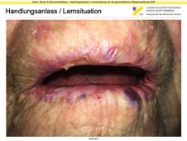 | 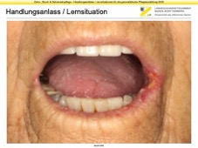 | 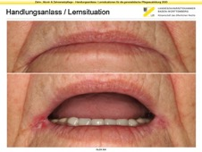
HA_G1_B_060 | HA_G1_B_061 | HA_G1_B_062
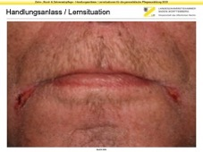 | 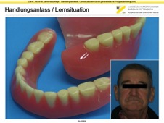
HA_G1_B_063 | HA_G1_B_064
- Lippen – Bläschen / Risse / Verfärbungen fallen auf!
- Veränderungen & Erkrankungen der Mundschleimhaut, insbesondere der Lippen?
- Pflegemittel für Lippen?
- Lippenpflege & Beobachtung.
- Wenn keine Besserung – Zahnarzt kontaktieren.
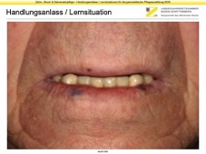 | 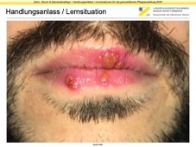 | 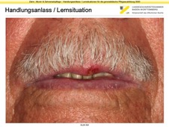
HA_G1_B_065 | HA_G1_B_066 | HA_G1_B_067
- Veränderungen / Verfärbungen der Zunge fallen auf – Zunge sieht ungepflegt aus – ggf. fällt Mundgeruch auf!
- Veränderungen der Mundschleimhaut, insbesondere der Zunge?
- Pflegemittel für Zunge?
- Wenn keine Besserung – Zahnarzt kontaktieren.
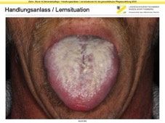 | 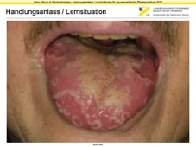 | 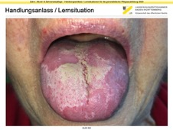
HA_G1_B_068 | HA_G1_B_069 | HA_G1_B_070
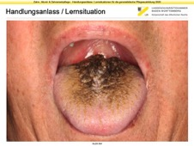 | 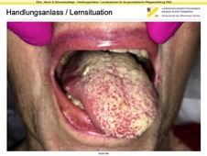 | 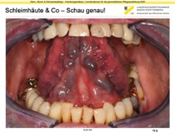
HA_G1_B_071 | HA_G1_B_072 | HA_G1_B_073
- „Ich habe mir auf die Zunge gebissen!“
- Veränderungen der Mundschleimhaut, insbesondere der Zunge?
- Pflegemittel für Zunge?
- Wenn das häufiger passiert – Zahnarzt kontaktieren.
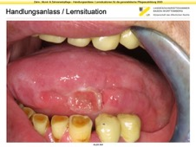 | 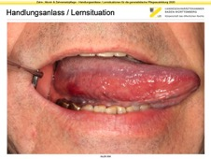
HA_G1_B_074 | HA_G1_B_075
- „Das brennt im Mund!“ – „Im Mund fühlt es sich komisch an!“ – „Schlucken tut weh!“ – Veränderungen an Schleimhäuten bzw. Weichteilen insgesamt oder Knochen fallen auf!
- Veränderungen der Mundschleimhaut?
- Pflegemittel für Mundschleimhäute
- Beobachtung – wenn keine Besserung – Zahnarzt kontaktieren.
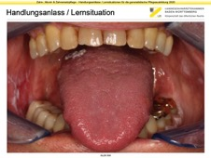 | 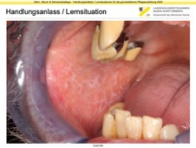 | 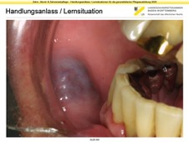
HA_G1_B_076 | HA_G1_B_077 | HA_G1_B_078
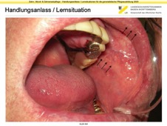 | 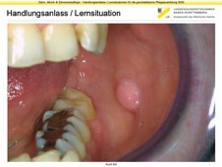 | 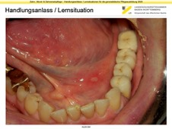
HA_G1_B_079 | HA_G1_B_080 | HA_G1_B_081
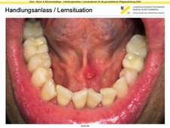 | 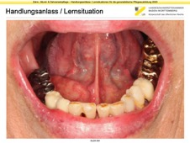 | 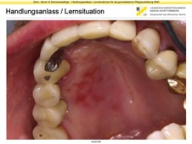
HA_G1_B_082 | HA_G1_B_083 | HA_G1_B_084
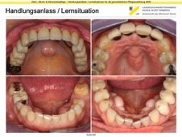 | 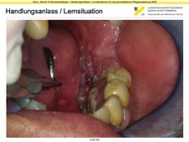 | 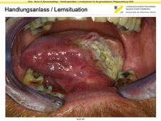
HA_G1_B_085 | HA_G1_B_086 | HA_G1_B_087
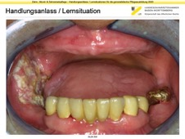 | 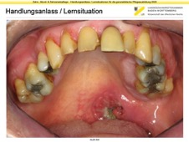 | 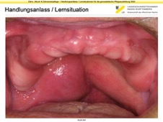
HA_G1_B_088 | HA_G1_B_089 | HA_G1_B_090
- Es fällt auf, dass ein Zahn bzw. mehrere Zähne stark wackeln oder eine Brücke lose ist!
- Was ist Parodontitis?
- Bei loser Brücke: Was ist eine Brücke und warum ist Zahnersatz wichtig?
- Pflegemittel für Zähne?
- Putzsystematik und Putztechnik?
- Aspirationsgefahr! Zahnarzt kontaktieren.
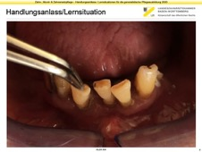 | 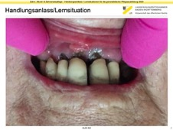 | 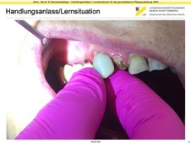
HA_G1_F_04 | HA_G1_F_05 | HA_G1_F_06
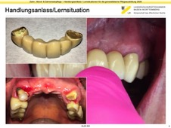
HA_G1_F_07
- Eine Krone oder Brücke ist aus dem Mund gefallen!
- Warum ist Zahnersatz wichtig?
- Krone bzw. Brücke aufbewahren!
- Zahnarzt kontaktieren.
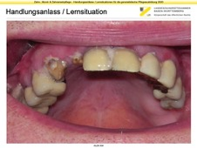 | 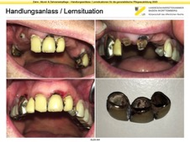 | 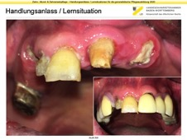
HA_G1_B_091 | HA_G1_B_092 | HA_G1_B_093
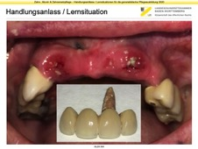 | 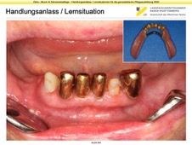 | 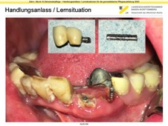
HA_G1_B_094 | HA_G1_B_095 | HA_G1_B_096
- Prothesen werden nicht mehr getragen!
- Warum ist Zahnersatz wichtig?
- Ein- und Ausgliederung von Zahnersatz?
- Verbesserung Halt von Prothesen?
- Prothesen vorhanden? Prothesen ganz? Prothesen passen/halten?
- Ein- bzw. Ausgliederung gelingt selbständig?
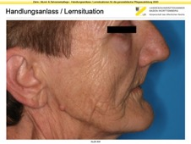 | 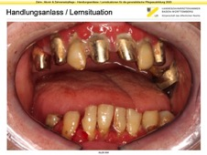 | 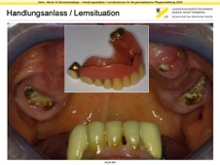
HA_G1_B_097 | HA_G1_B_098 | HA_G1_B_099
 | 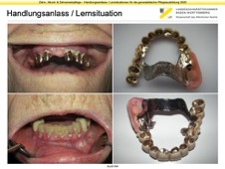 | 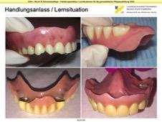
HA_G1_B_100 | HA_G1_B_101 | HA_G1_B_102
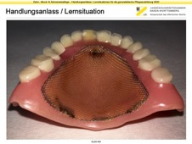 | 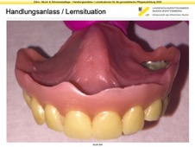 | 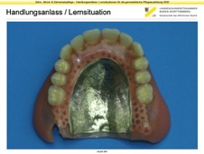
HA_G1_B_103 | HA_G1_B_104 | HA_G1_B_105
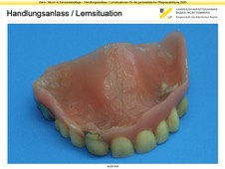 | 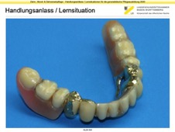 | 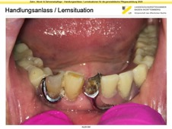
HA_G1_B_106 | HA_G1_B_107 | HA_G1_B_108
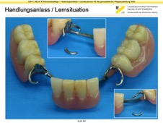 | 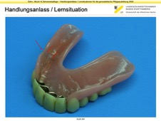 | 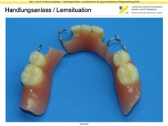
HA_G1_B_109 | HA_G1_B_110 | HA_G1_B_111
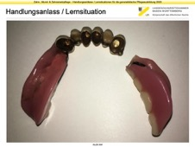 | 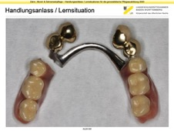 | 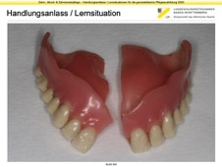
HA_G1_B_112 | HA_G1_B_113 | HA_G1_B_114
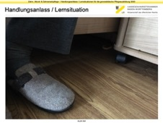
HA_G1_B_115
- Prothese wird nicht regelmäßig herausgenommen!
- Ein- und Ausgliederung von Zahnersatz?
- Pflegemittel für Prothesen?
- Pflegemittel überprüfen.
- Ein- bzw. Ausgliederung gelingt selbständig?
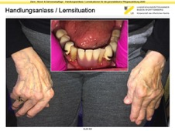 | 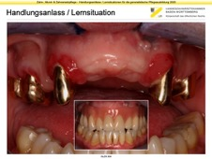 | 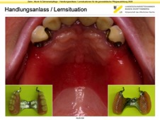
HA_G1_B_116 | HA_G1_B_117 | HA_G1_B_118
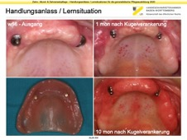 | 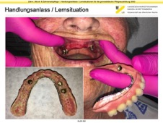 | 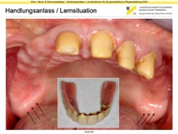
HA_G1_B_119 | HA_G1_B_120 | HA_G1_B_121
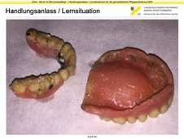
HA_G1_B_122
- Prothesen und Schleimhäute zeigen weißliche Beläge bzw. Haftcreme-Reste!
- Warum ist Zahnersatz wichtig?
- Was ist Zahnbelag, Plaque, Zahnstein?
- Pilzerkrankung?
- Verbesserung Halt von Prothesen?
- Mundpflegemaßnahmen intensivieren! Haftcreme von Schleimhäuten bzw. Prothesen entfernen? Prothesenpassung überprüfen! Bei fortbestehenden weißlichen Belägen Zahnarzt kontaktieren!
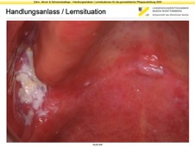 | 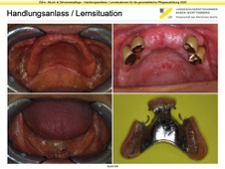 | 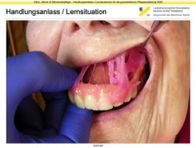
HA_G1_B_123 | HA_G1_B_124 | HA_G1_B_125
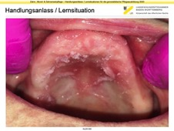 | 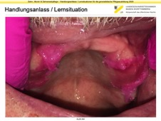 | 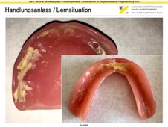
HA_G1_B_126 | HA_G1_B_127 | HA_G1_B_128
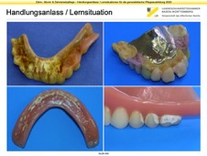 | 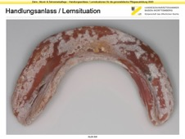 | 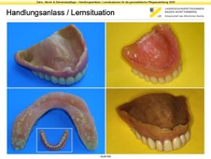
HA_G1_B_129 | HA_G1_B_130 | HA_G1_B_131
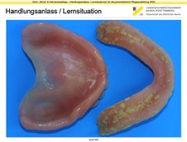
HA_G1_B_132
- Prothesen lösen sich immer wieder unkontrolliert beim Sprechen, häufiger fallen die Prothesen einfach aus dem Mund – die Sprache ist undeutlich und Person spricht auffällig wenig!
- Warum ist Zahnersatz wichtig?
- Verbesserung Halt von Prothesen?
- Prothesenpassung überprüfen, Haftcreme vorhanden?
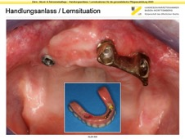 | 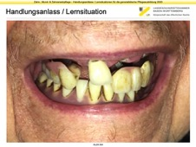 | 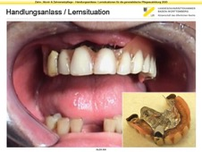
HA_G1_B_133 | HA_G1_B_134 | HA_G1_B_135
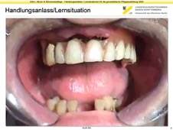
HA_G1_F_08
- Essen wird verweigert – Teilprothesen bzw. Totalprothesen vorhanden!
- Krankhafte Veränderungen an Zähnen und in der Mundhöhle?
- Komplikationen bei Zahnersatz?
- Zähne & Schleimhäute auffällig? Schmerzen bei Abtasten?
- Prothesen im Mund? Prothesen ganz? Prothesen passen/halten?
- Feste – vor allem harte Kost – wird verweigert – Gesicht bei fester Nahrung häufiger schmerzverzerrt!
- Krankhafte Veränderungen an Zähnen und in der Mundhöhle?
- Komplikationen bei Zahnersatz?
- Zähne & Schleimhäute auffällig? Schmerzen bei Abtasten?
- Prothesen im Mund? Prothesen ganz? Prothesen passen/halten?
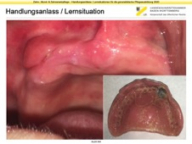 | 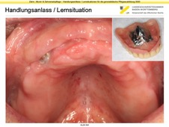 | 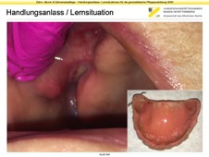
HA_G1_B_136 | HA_G1_B_137 | HA_G1_B_138
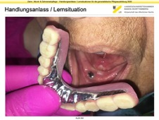 | 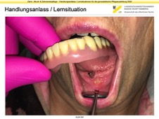 | 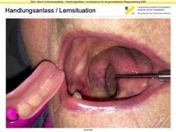
HA_G1_B_139 | HA_G1_B_140 | HA_G1_B_141
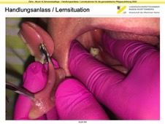 | 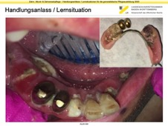 | 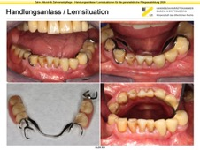
HA_G1_B_142 | HA_G1_B_143 | HA_G1_B_144
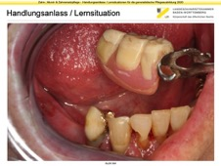 | 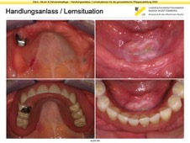 | 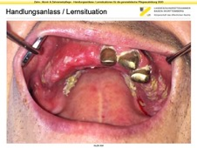
HA_G1_B_145 | HA_G1_B_146 | HA_G1_B_147
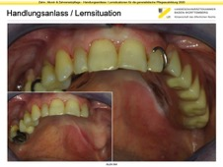 | 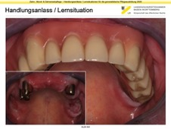 | 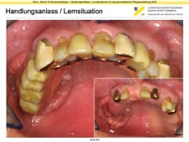
HA_G1_B_148 | HA_G1_B_149 | HA_G1_B_150
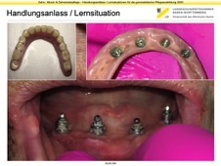 | 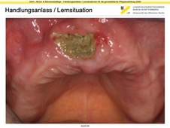 | 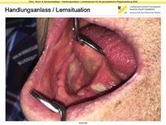
HA_G1_B_151 | HA_G1_B_152 | HA_G1_B_153
- Zahnbürste fehlt bzw. Borsten sind weit gefächert und abgenutzt!
- Wie sollte eine Zahnbürste aussehen, welche Formen gibt es?
- Zahnbürste ersetzen.
- Zahnpasta lässt sich nicht mehr auspressen – abgelaufen / ausgetrocknet!
- Worauf kommt es bei Zahnpasta an?
- Zahnpasta ersetzen.
- Nach der Mundpflege sind die Wangen gerötet!
- Was ist Latex? Allergie? Verträglichkeit von Pflegematerialien?
- Allergie Handschuhmaterialien – andere Handschuhe verwenden.
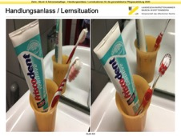 | 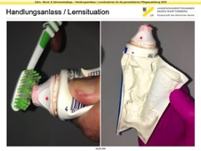 | 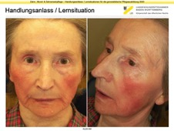
HA_G1_B_154 | HA_G1_B_155 | HA_G1_B_156
- Reinigungstabletten für Prothesen sind sehr schnell wieder leer!
- Pflegemittel – welchen Sinn haben Reinigungstabletten?
- Wie oft sollten Reinigungstabletten angewendet werden?
- Missbrauch?
- Gebrauch von Reinigungstabletten anleiten.
- Neue Reinigungstabletten anfordern.
- Haftcreme ist sehr schnell wieder leer!
- Verbesserung Halt – welche Möglichkeiten gibt es, wie sollte Haftcreme angewendet werden?
- Anwendung Haftcreme anleiten.
- Neue Haftcreme anfordern.
- Nur Außenflächen der Zähne werden geputzt!
- Putzsystematik und Putztechnik?
- Zähne auch innen putzen erinnern – Pflegemittel prüfen.
- Zahnzwischenraumbürstchen wird nur wischend eingesetzt!
- Putzsystematik und Putztechnik?
- Ggf. bei Anwendung Zahnzwischenraumbürstchen unterstützen.
- Elektrische Zahnbürste funktioniert nicht mehr! – Zahnbürste laden hilft nicht!
- Zahnbürste – welche Formen gibt es?
- Putztechnik?
- Elektrische Zahnbürste wie Handzahnbürste benutzen & Putztechnik anleiten.
- Neue elektrische Zahnbürste anfordern.
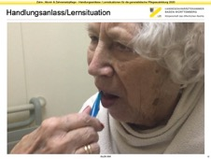 | 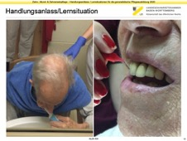 | 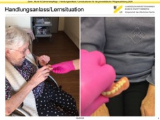
HA_G1_F_09 & 10 | HA_G1_F_11 | HA_G1_F_12 & 13

2. Ausbildungsdrittel – wie 1. Ausbildungsdrittel, aber...
– Person zur Mundhygiene nicht vollständig selbst fähig
– z.B. bedingt mobil, bedingt kooperativ, zeigt teilweise Abwehr
- Erwachsene Person geht an Stöcken bzw. mit Rollator!
- Pflegemittel für Zähne bzw. Prothese?
- Putzsystematik & Putztechnik?
- Aspiration vermeiden und ergonomisch arbeiten?
- Mundhygiene im Sitzen auf Stuhl bzw. auf Rollator am Waschbecken im Bad durchführen.
- Erwachsene Person ist im Rollstuhl!
- Pflegemittel für Zähne bzw. Prothese?
- Putzsystematik & Putztechnik?
- Aspiration vermeiden und ergonomisch arbeiten?
- Mundhygiene im Sitzen am Waschbecken im Bad durchführen.
- Erwachsene Person mit leichten kognitiven Einschränkungen, reagiert immer etwas verzögert!
- Pflegemittel für Zähne bzw. Prothese?
- Putzsystematik & Putztechnik?
- Aspiration vermeiden und ergonomisch arbeiten?
- Mundhygiene wann, wo und wie es am ehesten toleriert wird.
– am besten im Sitzen am Waschbecken.
- Ressourcen durch Aktvierung mit einbeziehen – Nachputzen.
- Kind – ggf. mit herausnehmbarer bzw. festsitzender kieferorthopädischer Versorgung (Spange bzw. Multiband-Apparatur)
- Pflegemittel für Kinder?
- ggf. besondere Pflegemittel für Kinder bei Kieferorthopädie
- Putzsystematik & Putztechnik bei Kindern?
- Aspiration vermeiden und ergonomisch arbeiten?
- Mundhygiene wann, wo und wie es am ehesten toleriert wird.
- Ressourcen durch Aktvierung mit einbeziehen – Nachputzen.
- Kind – Frontzahn ausgeschlagen!
- Trauma – Zahnunfall – was ist zu tun?
- Zahn in Dentosafe, alternativ in gekühlte fettarme H-Milch oder in Frischhaltefolie einwickeln!
- Kind trösten!
- Zahnarzt bzw. Klinik so schnell wie möglich aufsuchen!
- Kind – Verletzung der Lippe oder anderer Weichteile!
- Weichteilverletzungen – was ist zu tun?
- Kind trösten!
- Reinigen der Wunde mit Kochsalzlösung, alternativ: sauberes Wasser oder Speichel des Kindes!
- ggf. Blutstillung – Kompression!
- Kühlung mit Coolpack oder kaltem Waschlappen!
- Zahnarzt bzw. Klinik so schnell wie möglich aufsuchen!
- Kind – schwere Kopfverletzung!
- Sofortmaßnahmen und Notarzt verständigen!
- Kind trösten!
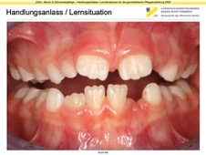 | 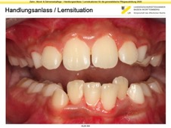 | 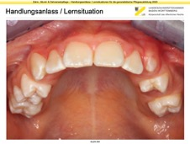
HA_G1_B_157 | HA_G1_B_158 | HA_G1_B_159
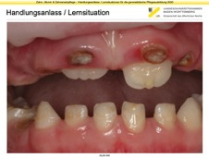 | 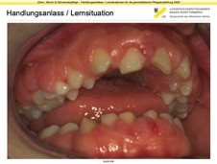 | 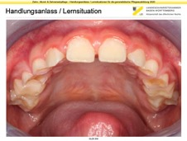
HA_G1_B_160 | HA_G1_B_161 | HA_G1_B_162
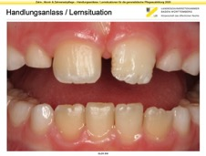 | 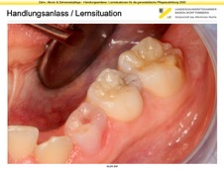 | 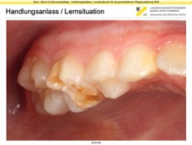
HA_G1_B_163 | HA_G1_B_164 | HA_G1_B_165
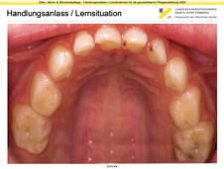 | 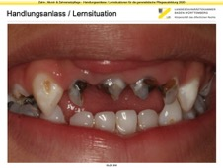 | 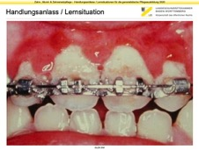
HA_G1_B_166 | HA_G1_B_167 | HA_G1_B_168
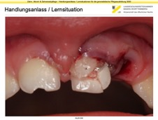 | 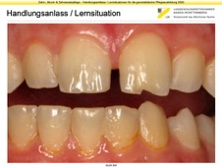 | 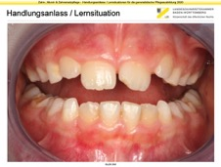
HA_G1_B_169 | HA_G1_B_170 | HA_G1_B_171
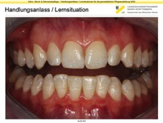 | 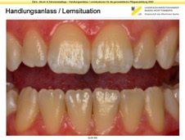 | 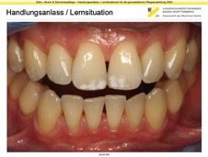
HA_G1_B_172 | HA_G1_B_173 | HA_G1_B_174

3. Ausbildungsdrittel – wie 1. Ausbildungsdrittel, aber...
– Person zur Mundhygiene nicht selbst fähig
– z.B. immobil, unkooperativ, zeigt ständig Abwehr
- Erwachsene Person ist im Pflegerollstuhl!
- Pflegemittel für Zähne bzw. Prothese?
- Putzsystematik & Putztechnik?
- Aspiration vermeiden und ergonomisch arbeiten?
- Mundhygiene bei möglichst aufrechter Kopf-Körper-Haltung im Pflegerollstuhl durchführen.
- Erwachsene Person ist dauerhaft im Bett – kann sitzen / auf der Seite liegen / nur auf dem Rücken liegen!
- Pflegemittel für Zähne bzw. Prothese?
- Putzsystematik & Putztechnik?
- Aspiration vermeiden und ergonomisch arbeiten?
- Mundhygiene im Bett durchführen.
- Erwachsene Person ist unkooperativ bzw. zeigt Abwehr!
- Pflegemittel für Zähne bzw. Prothese?
- Putzsystematik & Putztechnik?
- Aspiration vermeiden und ergonomisch arbeiten?
- Mundhygiene durchführen, wann, wo und wie es am ehesten toleriert wird.
- Zahnarzt kontaktieren.
- Kleinkind!
- Pflegemittel für Kinder?
- Putzsystematik & Putztechnik bei Kindern?
- Aspiration vermeiden und ergonomisch arbeiten?
- Mundhygiene wann, wo und wie es am ehesten toleriert wird.
- Ressourcen durch Aktvierung mit einbeziehen – Nachputzen.
- Kleinkind – lockerer Milchzahn ausgefallen oder ausgeschlagen!
- Milchgebiss – Wechselgebiss – Bleibendes Gebiss?
- Kleinkind trösten!
- Zahn für die Zahnfee aufheben!
- Kleinkind – Frontzahn ausgeschlagen!
- Trauma – Zahnunfall – was ist zu tun?
- Zahn in Dentosafe, alternativ in gekühlte fettarme H-Milch oder in Frischhaltefolie einwickeln
- Kleinkind trösten!
- Zahnarzt bzw. Klinik so schnell wie möglich aufsuchen!
- Kleinkind – Verletzung der Lippe oder anderer Weichteile!
- Weichteilverletzungen – was ist zu tun?
- Kleinkind trösten!
- Reinigen der Wunde mit Kochsalzlösung, alternativ: sauberes Wasser oder Speichel des Kindes!
- ggf. Blutstillung – Kompression!
- Kühlung mit Coolpack oder kaltem Waschlappen!
- Zahnarzt bzw. Klinik so schnell wie möglich aufsuchen!
- Kleinkind – schwere Kopfverletzung!
- Sofortmaßnahmen und Notarzt verständigen!
- Kleinkind trösten!

Menschen mit besonderem Betreuungsbedarf
- In Vorbereitung
- In Vorbereitung
- In Vorbereitung

